《在线课堂》学习单
班级： 姓名：
单元 | 数学3年级上册第8单元《分数的初步认识》
课题 | 认识几分之几
温  故  知  新 | 1/6读作（ ）；九分之一写作（ ）；1/5的分母是（ ），分子是（ ）。
自  主  攀  登 | 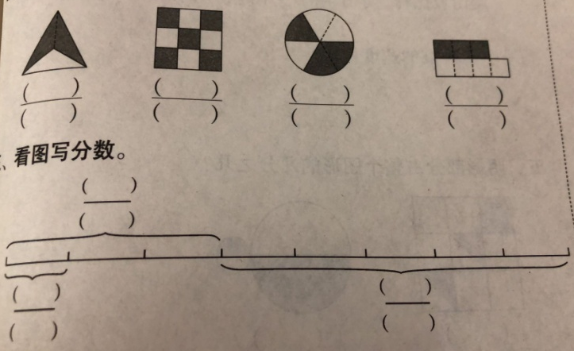  你能把涂色部分用分数表示出来?
稳  中  有  升 | 8/10-3/10=（ ），表示（ ）个1/10减去（ ）个1/10，还剩（ ）个1/10.
说句心里话

